

گزارش فعاليت

مؤسسه علم ساجد لله

گزارش نخست | پيشرفت پروژه‌ها | بهمن 1395



# مندرجات گزارش

* چارچوب فعاليت‌ها
* توليد علم
* فهرست پروژه‌ها
* معرفي و پيشرفت هر پروژه
* توليد متن علمي
* فهرست پروژه‌ها
* معرفي و پيشرفت هر پروژه
* توليد نيروي انساني
* فعاليت‌هاي عمومي
* توليد محصولات مكتوب و غيرمكتوب
* برگزاري همايش‌ها
* فعاليت‌هاي تخصصي
* فعاليت‌هاي علمي
* جلسات با اساتيد حوزه و دانشگاه
* برگزاري نشست‌هاي علمي در حوزه و دانشگاه
* فعاليت‌هاي آموزشي
* برگزاري دوره‌هاي آموزشي در حوزه و دانشگاه

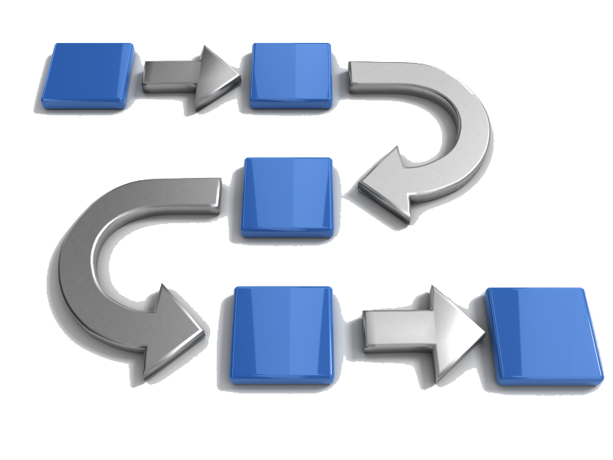

چارچوب فعاليت‌ها



توليد علم

# فهرست پروژه‌ها



توليد متن علمي

# فهرست پروژه‌ها



توليد نيروي انساني

# فهرست پروژه‌ها